Introduction: Rendre un site Web réactif
Dans cette unité, vous utiliserez des pratiques de conception Web réactives.
L'objectif de cette unité est d'utiliser des pratiques de conception Web réactives. Vous apprendrez à créer des sites web qui peuvent être consultés sur une variété d'appareils et utiliser différents schémas et positionnements.
Après cette unité, vous pourrez:
- Comprendre la conception de sites Web réactifs
- Utiliser CSS Grid et Flexbox pour la mise en page, le positionnement et la réactivité
- Utiliser les requêtes des médias
Vous mettrez en pratique toutes ces connaissances avec un prochain Challenge Project. Vous pouvez terminer le projet Challenge, soit en parallèle, soit après avoir pris le contenu préalable, c'est à vous de décider.
L'apprentissage est social. Quoi que vous travailliez, n'oubliez pas de vous connecter avec la communauté de la Cocidôngerie dans les forums. N'oubliez pas de vous renseigner régulièrement auprès de la communauté, y compris des choses comme demander des critiques de code sur le travail de votre projet et fournir des examens de code à d'autres dans la catégorie des projets, ce qui peut aider à renforcer ce que vous avez appris.

Introduction
Les grilles sont constituées de lignes horizontales et verticales croisées. Par exemple, si vous regardez une carte de la ville, vous remarquerez des rues traversant des chemins et formant une structure claire vers la disposition de la ville. En effet, un grand nombre d'entre eux ont été conçus et construits à l'aide d'un système de grille.
En tant que concepteur, les systèmes de grille vous aident à organiser vos conceptions et à fournir une série de directives pour aligner correctement les éléments sur une page. L'utilisation de ce système de mise en page visuelle peut aider à définir facilement l'espace nécessaire entre les éléments, tout en créant un contenu qui guide l'utilisateur sur la façon de naviguer sur la page web.
Les grilles peuvent également favoriser la cohérence, vous permettant de construire des motifs répétés à porter tout au long de vos conceptions. Grâce à l'utilisation de la répétition, la courbe d'apprentissage de l'utilisation de votre site web peut être considérablement réduite, ce qui permet aux utilisateurs de naviguer et de consommer clairement le contenu.
Explorons les différentes parties d'un système de grille et discutons de la manière dont il peut aider à améliorer vos conceptions en matière de cohérence, d'alignement et d'espacement.

Types de grille
Différents types de grilles existent et sont utilisés dans tous les types de conception visuelle. Avec la création de la presse à imprimer, les bookmakers ont développé une grille de style manuscrit, ou une grille de blocs, pour apporter de la structure au texte sur les pages. Dans la conception de l'actualité, la grille de colonnes a permis aux éditeurs de décomposer la page en sections pour mettre l'accent sur différents éléments de contenu.
Comme pour la conception d'actualités, le type le plus courant de grille qu'un concepteur de web utilisera sera la grille de colonnes. La grille de colonne décompose une page en unités verticales qui couvrent la largeur du contenu, et cette structure de grille peut dicter comment les éléments sont agencés avec précision et élégance.
Poursuivons à explorer l'anatomie d'une grille et ce qu'elle comprend.
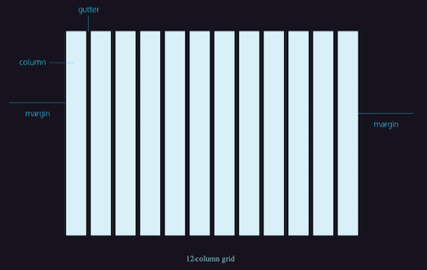

Anatomie de grille
Lors de la conception d'un site web, la grille comprend trois composantes principales: les colonnes, les gouttières et les marges.
Les colonnes sont définies comme les sections verticales qui couvrent la largeur d'une page. Dans la conception du web, il est courant de voir des mises en page composées de 12 ou 16 colonnes, tandis que les autres ne peuvent comporter que trois colonnes. La définition du nombre de colonnes dépend de ce qui est approprié pour votre conception, votre appareil et/ou votre taille de visualisation d'écran.
Ensuite, une gouttière est l'espace négatif entre chaque colonne. Les gouttières aident à s'assurer que les colonnes ne s'étendent pas ensemble, ce qui irait à néant l'utilisation d'une grille à colonnes.
Les marges apparaissent sur les côtés gauche et droit de la grille à base de colonnes. Ceux-ci garantissent que le contenu de vos conceptions ne correspond pas aux bords de la fenêtre du navigateur.
Il est important de noter que les marges peuvent varier en fonction de la largeur de la grille, de la fenêtre du navigateur ou de l'appareil. Pour les écrans plus grands, les marges peuvent être très visibles lorsqu'elles sont sur des écrans plus petits, elles peuvent avoir la même largeur qu'une gouttière.
Instructions
Examinez le diagramme à droite. Noter les trois principaux éléments que nous avons examinés dans le cadre de cet exercice. Remarquez comment les colonnes ont un espace entre chaque colonne ainsi que comment la grille ne se heurte pas au côté de la page web.
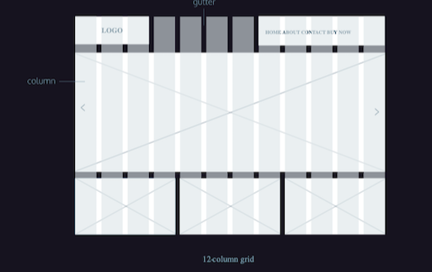

Colonnes de grille
Les colonnes sont les conteneurs verticaux qui couvrent la largeur de la page. Ils peuvent être dépendants les uns des autres, c'est-à-dire qu'ils sont utilisés pour organiser des contenus connexes, tels que la continuation d'un paragraphe. Ils peuvent également être indépendants les uns des autres, ce qui signifie qu'ils sont utilisés pour organiser la présentation de contenus non liés tels qu'une barre latérale. Cela permet de faire preuve de souplesse pour organiser l'information.
Dans une grille, le contenu peut couvrir plusieurs colonnes. Cela signifie qu'un site web n'a pas besoin de maintenir la même présentation de la colonne. Par exemple, une section d'un site web avec une grille de 12 colonnes peut avoir un contenu qui couvre 4 colonnes, trois fois.
En tant que concepteur, vous avez la possibilité de maintenir cette présentation sur l'ensemble du site. Ou vous pouvez choisir d'utiliser différentes dispositions, y compris avoir le contenu couvrant toute la largeur de la grille, la moitié de la grille ou seulement une petite partie de la grille.
Alors que nous en parlerons plus en détail dans quelques exercices, les colonnes sont séparées par des gouttières. Ce terme de conception est appelé espace ou espace entre deux colonnes. Aucun contenu ne peut se répandre dans la gouttière à moins qu'il n'utilise la colonne suivante.
Les colonnes peuvent également être utilisées pour pousser, ou compenser le contenu. Disons que vous ne souhaitez afficher que le contenu sur les 4 colonnes de droite d'une page tout en utilisant une grille de 12 colonnes. Pour ce faire, vous pouvez facilement décaler le contenu de 8 colonnes afin que le contenu soit poussé vers ces 4 colonnes de droite.

Lignes de grille
Les lignes horizontales sont les lignes horizontales sur une grille. Pensez aux lignes comme des boîtes invisibles qui se regroupent ensemble par taille. Les lignes sont couramment utilisées dans les conceptions Web pour regrouper le contenu et réordonner d'autres contenus pour permettre plus d'espaces blancs.
Par exemple, disons que vous avez un ensemble d'éléments qui couvrent tous la même quantité de colonnes et que vous voulez qu'ils s'alignent sur la page sans être perturbés par d'autres éléments. L'un des moyens d'atteindre ce résultat est d'extraire le contenu dans une composante de rangée. Cela forcera tout contenu, et non à l'intérieur de la rangée, à être repoussé.
Encore une fois, rappelez-vous qu'une ligne peut être utilisée pour forcer le contenu loin d'une zone qui a des colonnes restantes non utilisées. Qu'est-ce que cela signifie ? C'est une grande question.
Disons que notre conception utilise une grille de 12 colonnes et nous voulons qu'un élément couvre sept colonnes. Cela signifie que nous avons encore cinq colonnes non remplies sur le côté gauche ou droit. Naturellement, tout nouveau contenu ajouté à notre document tentera de remplir cet espace inutilisé. Cependant, en plaçant un élément de ligne autour de notre composant qui couvre 7 colonnes, nous pouvons forcer n'importe quel nouveau contenu à commencer sous notre composant et laisser les 5 colonnes restantes vides.

Gouttières de grille
Les gouttières constituent l'espace négatif entre les colonnes. Cet élément de conception contribue à fournir une rupture naturelle entre les éléments alignés horizontalement, tout en aidant à casser les rangées de contenu verticalement.
Notez qu'il y aura toujours une gouttière de moins que le nombre total de colonnes. Par exemple, si vous concevez sur une grille de 12 colonnes, alors vous n'aurez que 11 gouttières, une pour chaque gap qui sépare chaque colonne.
Bien qu'il n'existe pas de norme fixe pour une largeur de gouttière, il est préférable de choisir une taille qui sépare visuellement les colonnes horizontales mais est significativement plus mince que la largeur d'une colonne. On peut dire la même chose pour les gouttières verticales.
En outre, les gouttières verticales et horizontales n'ont pas besoin d'adapter leur taille à une grille donnée. En effet, en tant que concepteur, vous pouvez vouloir plus d'espacement vertical que l'espacement horizontal lorsque vous séparez les éléments sur une page.
Rappelez-vous, si l'espace de gouttière est trop serré, il peut être difficile de dire visuellement où un élément se termine et où un autre commence. D'autre part, si l'espace de gouttière est trop grand, le design peut être difficile à suivre.

Grille réactive
Lors de la conception de contenu web, un concepteur doit prendre en compte les différentes tailles d'écran qu'un utilisateur peut rencontrer et comment cela affectera la présentation d'un site web. De nombreux sites web utilisent la conception réactive, un ensemble de techniques qui permettent au contenu d'un site web de se déplacer en fonction de la taille de l'appareil ou de l'écran. En raison de ces changements, la conception réactive nécessite un nombre différent de colonnes totales basées sur la taille de l'écran, afin d'accommoder le contenu et de l'empêcher d'être écrasé.
Considérez vos appareils mobiles, tablettes et de bureau. Maintenant, pensez à leurs zones visibles. Tous sont de taille sensiblement différente. Ainsi, il est courant dans la conception du web de créer des tailles de grille réactives. Sur un grand appareil ou un ordinateur de bureau, vous pouvez commencer avec une grille de 12 colonnes, mais sur un petit appareil ou un appareil mobile, vous ajustez la grille de 12 colonnes à une grille de 4 colonnes.
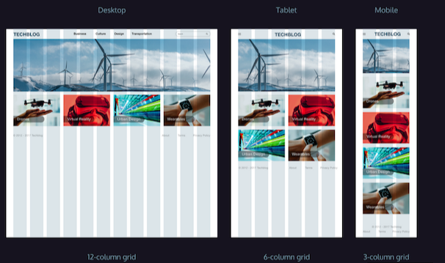
En tant que concepteur, une conception de grille réactive vous permet de maximiser le contenu sur l'écran, garantissant une expérience plus accessible aux utilisateurs. En outre, vos éléments de conception auront suffisamment d'espace pour respirer et le contenu peut naturellement circuler à travers la page.

L'espace blanc
L'espace est un aspect important de la création de mises en page équilibrées et harmonieuses dans la conception de sites Web. En tant que concepteur, il est important de comprendre comment l'espace peut améliorer et blesser vos conceptions.
L'espace blanc, ou espace négatif, fait référence à la vacuité entre les éléments, que ce soit dans la gouttière des colonnes, ou à un bourrage supplémentaire autour d'un bloc de texte. En tant que concepteur, n'ayez pas peur d'utiliser l'espace pour améliorer la convivialité de votre site et hiérarchiser le contenu.
Explorons quelques exemples de bons espaces blancs. Si vous regardez les exemples dans l'espace de travail, vous remarquerez que le site web de gauche embrasse l'espace blanc sur sa page d'accueil. Il concentre l'attention de l'utilisateur uniquement sur l'action principale, qui est la recherche de contenu. Dans ce cas, l'espace blanc est également de couleur blanche. Cependant, les espaces blancs ne seront pas toujours blancs.
Dans l'exemple de la droite, vous remarquerez que trop d'espaces blancs peuvent avoir un impact négatif sur le flux de votre site. En incluant trop d'espacement entre les éléments, cela peut entraîner des problèmes pour les utilisateurs qui essaient de naviguer de manière transparente à travers le contenu.
L'espace blanc est divisé en passif et actif, ce que nous explorerons dans les deux prochains exercices.
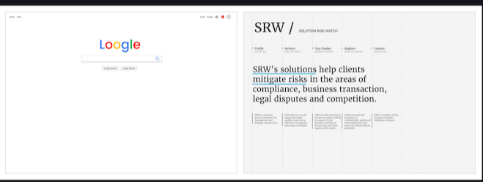

L'espace libre passif
Le premier type d'espace blanc dont nous discuterons est appelé espace blanc passif ou micro-espace blanc. Utilisé pour améliorer l'esthétique de la disposition sans guider l'utilisateur à travers un ordre de lecture, de flux ou de contenu spécifique; l'espace blanc passif est parfois appelé l'espace inconsidéré. L'utilisation la plus fréquente d'espaces blancs passifs se situe dans les éléments de texte.
Différentes familles de polices ont des quantités variables d'espace blanc passif et vous pouvez en contrôler certains aspects de votre conception en modifiant les propriétés CSS telles que line-heightou marginlors du type de réglage.
En ajustant l'espace entre vos lignes de texte, vous pouvez améliorer la lisibilité globale et l'équilibre du design.
Si le texte d'un site est trop serré ou manque de marge en dessous des rubriques et des paragraphes, il peut être difficile pour les utilisateurs de consommer le contenu. Cependant, si le texte du site est trop espacé, il peut le rendre tout aussi difficile à lire.
Trouver un équilibre sain entre un texte qui n'a pas suffisamment d'espacement et un texte trop important est une tâche importante pour les concepteurs.
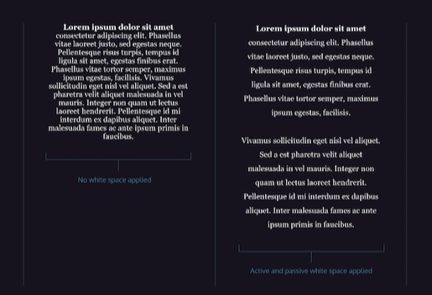

Espace blanc actif
Contrairement aux espaces blancs passifs, qui se produisent plus naturellement, l'espace blanc actif est intentionnel. Aussi appelé macro espace blanc, l'espace blanc actif fait référence à l'amélioration de la structure globale de la page par l'espace pour mettre l'accent sur le contenu ou guider les utilisateurs d'un point à l'autre.
En ajoutant des espaces blancs actifs à la conception d'un site, nous pouvons étendre nos différentes sections. Cette technique aide à guider l'utilisateur à travers le contenu de la page plus efficacement, permettant aux utilisateurs de consommer et d'absorber plus facilement le contenu.
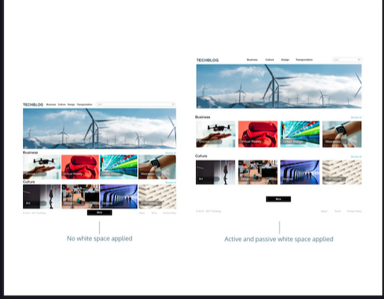
L'espace blanc actif se présente sous de nombreuses formes. Mais traditionnellement, il est réalisé en ajoutant de l'espace entre les éléments d'un site. Par exemple, l'ajout d'espace à la barre latérale d'un article permet de séparer visuellement le contenu du contenu principal de la page.En outre, ce type d'espace blanc permet aux lecteurs de comprendre rapidement ce sur quoi ils devraient se concentrer par rapport à ce sur quoi il ne s'agit que de détails supplémentaires.

Examen
Félicitations. Vous devriez avoir une compréhension de la structure du maillage, des composants qui composent une grille, et de la façon de les utiliser pour spatialr correctement les éléments de votre conception.
Rappelez-vous, les raisons pour lesquelles nous concevons à l'aide de grilles sont:
- Promouvoir la cohérence dans nos conceptions
- Éliminer correctement les éléments sur notre page
- Assurer un large espacement entre le contenu
Rappelez-vous qu'une grille est constituée de:
- Colonnes
- Gouttières
- Marges
L'espacement est extrêmement important dans une conception pour s'assurer:
- Les éléments ont amplement l'espace pour respirer
- Signification de l'accent mis sur certaines parties d'une page
- Promouvoir des motifs et des rythmes harmonieux dans vos conceptions
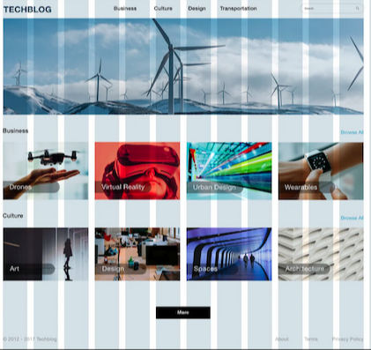
Suivre ces lignes directrices vous permettra de créer des sites élégants et utilisables.

